TRƯỜNG ĐẠI HỌC QUY NHƠN

**KHOA CÔNG NGHỆ THÔNG TIN**



**BÁO CÁO BÀI TẬP LỚN MÔN LẬP TRÌNH ỨNG DỤNG WEB**

**ĐỀ TÀI: WEB KINH DOANH THỜI TRANG**

|  |  |
| --- | --- |
| Giảng viên hướng dẫn: | **Hồ Văn Lâm** |
| Nhóm sinh viên thực hiện: | **Nhóm ALTTH** |

|  |  |  |
| --- | --- | --- |
| **Họ và tên** | **Mã sinh viên** | **Lớp** |
| Nguyễn Xuân An | 4451051078 | CNTT K44F |
| Đặng Lê Hoài Trung | 4451051155 | CNTT K44F |
| Bạch Xuân Trường | 4451051017 | CNTT K44F |
| Phạm Thiện Hữu | 4451051108 | CNTT K44F |
| Trương Nguyễn Diệu Linh | 4451050884 | CNTT K44F |

**Bình Định, 2023**

**MỤC LỤC**

**LỜI CẢM ƠN** 3

**Lý do chọn đề tài** 4

**Mục đích của trang Web** 4

**I.** **Bảng phân công công việc** 5

**II.** **Giới thiệu ứng dụng web** 6

**1.** **Tên ứng dụng web** 6

**2.** **Giới thiệu ứng dụng** 6

**3.** **Mô tả chức năng của ứng dụng** 6

**III.** **Cơ sở dữ liệu** 7

**1.** **Tên cơ sở dữ liệu** 7

**2.** **Phân tích cơ sở dữ liệu** 8

**3.** **Cơ sở dữ liệu** 8

**IV.** **Thiết kế** 12

**1.** **Môi trường** 12

**2.** **Giao diện khách hàng** 13

**3.** **Giao diện quản lý** 17

**V.** **Nguồn tham khảo** 20

# **LỜI CẢM ƠN**

Chúng em xin chân thành cảm ơn các thầy cô trong khoa Công nghệ thông tin đã trang bị những kiến thức quý báu cho chúng em trong suốt quá trình học tập tại Trường Đại học Quy Nhơn. Đặc biệt, chúng em xin chân thành cảm ơn **Thầy Hồ Văn Lâm** đã hướng dẫn, chỉ bảo, đưa ra những lời khuyên hữu ích, giúp đỡ nhóm chúng em trong suốt quá trình thực hiện bài tập lớn này. Mặc dù nhóm đã cố gắng để thực hiện đề tài một cách tốt nhất nhưng chắc chắn không thể tránh khỏi những thiếu sót. Nhóm của em rất mong nhận được những ý kiến đóng góp, nhận xét từ thầy để chúng em ngày càng hoàn thiện sản phẩm hơn trong tương lai và hướng tới việc áp dụng vào thực tế.

Nhóm em xin chân thành cảm ơn!

# **Lý do chọn đề tài**

Trong thời đại công nghệ 4.0, ngành Công nghệ thông tin đã có những bước phát triển mạnh mẽ không ngừng và có mặt ở hầu hết tất cả các lĩnh vực trong cuộc sống. Đặc biệt là trong lĩnh vực quản lý kinh tế, sự ra đời của Website và các phần mềm quản lý đã giúp cho việc bán hàng của các cửa hàng trở nên nhanh chóng và dễ dàng. Bên cạnh đó, việc kinh doanh, giới thiệu, quảng bá sản phẩm trở nên thuận lợi hơn rất nhiều, mang lại hiệu quả kinh tế cao hơn và tạo được uy tín với khách hàng. Với những lợi ích mà Website mang lại, các cửa hàng, công ty, doanh nghiệp đã áp dụng nó để phát triển công việc kinh doanh của mình – trong đó có cả ngành mỹ phẩm. Vì lý do đó mà nhóm em chọn đề tài thiết kế Website cho cửa hàng mỹ phẩm với mục đích đưa khách hàng đến một địa điểm lý tưởng trong việc mua sắm để chăm sóc, làm đẹp phục vụ cho nhu cầu đời sống.

# **Mục đích của trang Web**

Trang web được xây dựng dựa trên sự kết hợp giữa các tính năng của một shop bán hàng truyền thống và một trang web bán hàng trực tuyến. Trang web sẽ hiển thị tất cả sản phẩm và khách hàng có thể đặt mua bất cứ lúc nào và bất cứ nơi đâu. Cùng với một giao diện thân thiện dễ nhìn, trang web sẽ giúp cho khách hàng dễ dàng lựa chọn và mua những sản phẩm phù hợp với bản thân mình với một mức giá hợp lý, đồng thời trang web cũng cung cấp những mẫu son chính hãng mới phù hợp với xu hướng hiện đại và được cập nhật một cách thường xuyên để giúp khách hàng có thêm nhiều sự lựa chọn mới mẻ mà không sợ bị lỗi thời.

|  |  |  |  |  |  |
| --- | --- | --- | --- | --- | --- |
|  | Nguyễn Xuân An | Đặng Lê Hoài Trung | Bạch Xuân Trường | Phạm Thiện Hữu | Trương Nguyễn Diệu Linh |
| Tuần 1 | Lên kế hoạch | Lên kế hoạch | Lên kế hoạch | Lên kế hoạch | Lên kế hoạch |
| Tuần 2 | Lên kế hoạch | Lên kế hoạch | Lên kế hoạch | Lên kế hoạch | Lên kế hoạch |
| Tuần 3 | Thiết kế giao diện trang sản phẩm | Thiết kế giao diện trang chủ | Thiết kế giao diện giao hàng | Thiết kế giao diện danh sách sản phẩm | Thiết kế trang in hóa đơn |
| Tuần 4 | Thiết kế giao diện trang quản lý tài khoản khách | Thiết kế giao diện trang chủ | Thiết kế giao diện giao hàng | Thiết kế giao diện danh sách sản phẩm | Thiết kế trang  Chi tiết sản phẩm |
| Tuần 5 | Thiết kế cơ sở dữ liệu | Thiết kế cơ sở dữ liệu | Thiết kế cơ sở dữ liệu | Thiết kế cơ sở dữ liệu | Thiết kế cơ sở dữ liệu |
| Tuần 6 | Nhập cơ sở dữ liệu | Nhập cơ sở dữ liệu | Nhập cơ sở dữ liệu | Nhập cơ sở dữ liệu | Nhập cơ sở dữ liệu |
| Tuần 7 | Xử lý trang sản phẩm | Xử lý đăng ký,giao diện trang đăng ký | Xử lý giỏ hàng | Xử lý trang đăng nhập. | Xử lý đơn hàng |
| Tuần 8 | Xử lý trang sản phẩm | Xử lý đăng ký,giao diện trang đăng ký | Giao diện trang Admin | Xử lý đổi mật khẩu. | Xử lý đơn hàng, |
| Tuần 9 | Xử lý trang sản phẩm | Giao diện trang đăng nhập | Xử lý trang Admin | Hiển thị sản phẩm | Báo cáo Word |
| Tuần 10 | Báo cáo Word | Báo cáo Word | Xử lý trang sản phẩm | Báo cáo Word | Báo cáo PowerPoint |

1. **Bảng phân công công việc**
2. **Giới thiệu ứng dụng web**
3. **Tên ứng dụng web**

Ứng dụng kinh doanh mỹ phẩm.

1. **Giới thiệu ứng dụng**

Ứng dụng được thiết kế theo mô hình website cửa hàng, siêu thị điện tử. Mô hình này hoạt động tương tự một siêu thị, một cửa hàng truyền thống, cho phép người mua lựa chọn hàng hóa, thay đổi số lượng hàng hóa, tính tiền thanh toán và nhận hàng. Cụ thể ứng dụng web của nhóm cho phép thực hiện những công việc trên trên mặt hàng chính là son, phấn, serum, …

1. **Mô tả chức năng của ứng dụng**

**Đăng nhập:** Giúp khách hàng đăng nhập để họ dễ dàng quản lý số lượng và chi phí thanh toán cho những sản phẩm mà họ đã mua, và cũng giúp cho việc quản lý thống kê số lượng khách hàng của người quản lý dễ dàng hơn.

**Đăng ký:** Giúp cho những khách hàng mới dễ dàng đăng ký tài khoản mới để dễ dàng thuận tiện hơn trong việc mua hàng và thanh toán.

**Đăng xuất:** Giúp khách hàng bảo vệ thông tin cá nhân của mình tốt hơn trước những người lạ.

**Đổi mật khẩu:** Để khách hàng thay đổi mật khẩu tài khoản nhanh chóng tránh được việc bị người lạ biết được mật khẩu đăng nhập.

**Cung cấp thông tin về các sản phẩm:** Ứng dụng cung cấp cho khách hàng thông tin về nguồn gốc, kiểu dáng thiết kế, màu sắc, số lượng, kích cỡ và cách bảo quản tốt nhất của các sản phẩm.

**Menu:** Các danh mục sản phẩm được phân chia rõ ràng theo loại và mẫu mã trong menu giúp khách hàng có thể dễ dàng lựa chọn loại sản phẩm mà họ muốn mua.

**Giỏ hàng:** Giúp khách hàng có thể lưu trữ lại các mặt hàng mà họ có ý định mua và xem được chi phí nếu mua sản phẩm đó, giúp việc kiểm tra thanh toán đơn giản hơn.

**Xóa:** Khách hàng sẽ xoá những mặt hàng mà họ cảm thấy không còn phù hợp với họ nữa ra khỏi giỏ hàng.

**Đặt hàng:** Khách hàng có thể đặt mua sản phẩm mà mình muốn ngay lập tức.

**Quản lý:** Chức năng này được người quản lý sử dụng để xem được giá bán, ngày nhập kho của các sản phẩm, thống kê tài khoản khách hàng, xem được thông tin khách hàng, quản lý đơn hàng đã bán …

**Đăng nhập (người quản lý):** Chức năng đăng nhập của quản lý giúp cho việc bảo mật thông tin khách hàng, doanh thu của cửa hàng tốt hơn, không để những người không phải là quản lý dễ dàng sửa đổi được thông tin của sản phẩm gây hiểu nhầm cho khách hàng hay là xem được các thông tin quan trọng khác của cửa hàng.

**Đăng xuất (người quản lý):** Giúp người quản lý thoát khỏi màn hình quản lý để bảo vệ các thông tin quan trọng của cửa hàng.

**Đổi mật khẩu (người quản lý):** Chức năng giúp người quản lý dễ dàng thay đổi mật khẩu tài khoản quản lý để tránh bị người khác biết được mật khẩu tài khoản quản lý của mình bảo vệ tốt hơn các thông tin quan trọng của cửa hàng.

1. **Cơ sở dữ liệu**
2. **Tên cơ sở dữ liệu**

**tbkhachhang**

1. **Phân tích cơ sở dữ liệu**

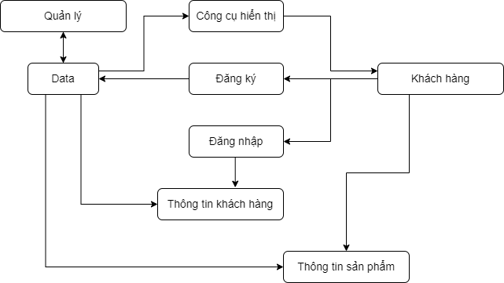

1. **Cơ sở dữ liệu**
   1. Bảng tbthongtin
      * **username:** tên tài khoản
      * **password:** mật khẩu
      * **HoTen:** họ tên đầy đủ
      * **email:** email tài khoản

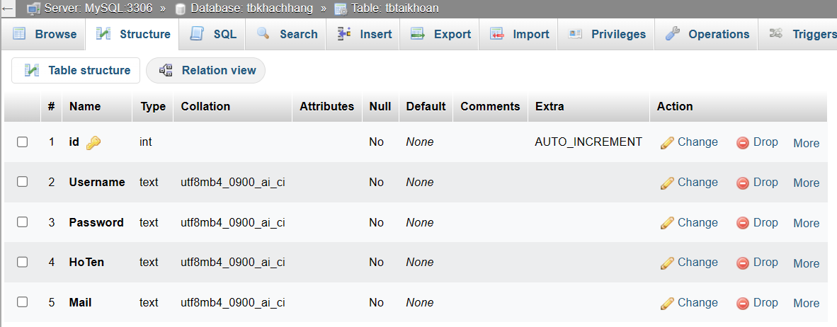

* 1. Bảng orders
     + **id:** thứ tự đơn hàng
     + **ten:** họ tên khách hàng
     + **phone:** số điện thoại liên hệ
     + **address:** địa chỉ liên hệ
     + **note:** ghi chú
     + **total:** giá tiền đơn hàng
     + **created-**time: thời gian mua
     + **last-**update: chỉnh sửa cuối

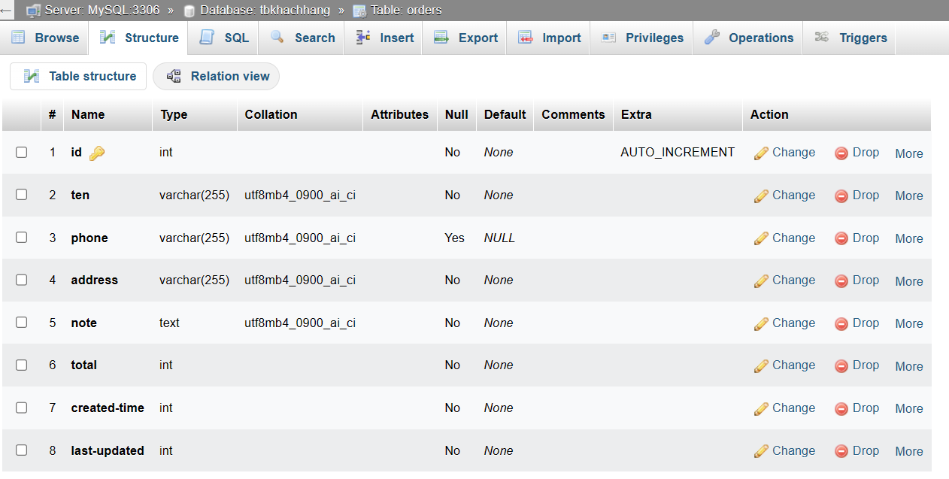

* 1. Bảng product
     + **id:** thứ tự sản phẩm
     + **ten:** tên sản phẩm
     + **images:** hình ảnh sản phẩm
     + **price :** giá
     + **content :** Thông tin sản phẩm chi tiết
     + **created-**time: thời gian mua
     + **last-**update: chỉnh sửa cuối

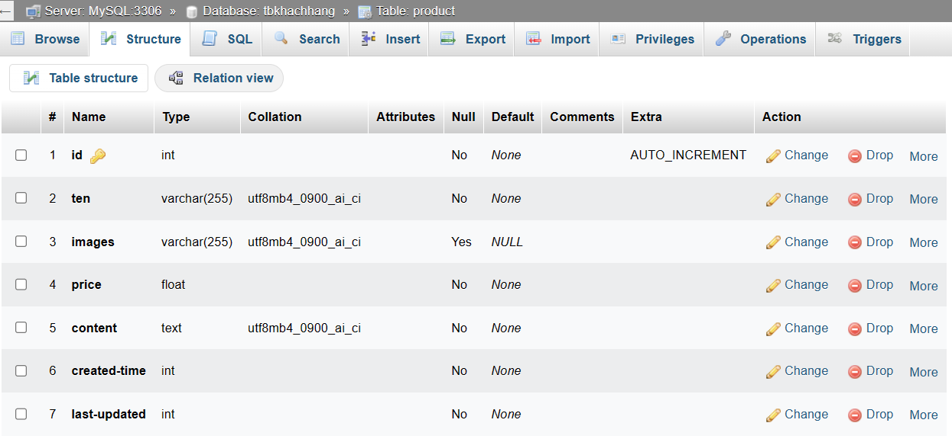

* 1. Bảng order-detail
     + **id:** mã hóa đơn
     + **orders_id:** mã đơn hàng
     + **product_id:** mã sản phẩm
     + **quantity:** số lượng
     + **price:** đơn giá
     + **created-**time: thời gian mua
     + **last-**update: chỉnh sửa cuối

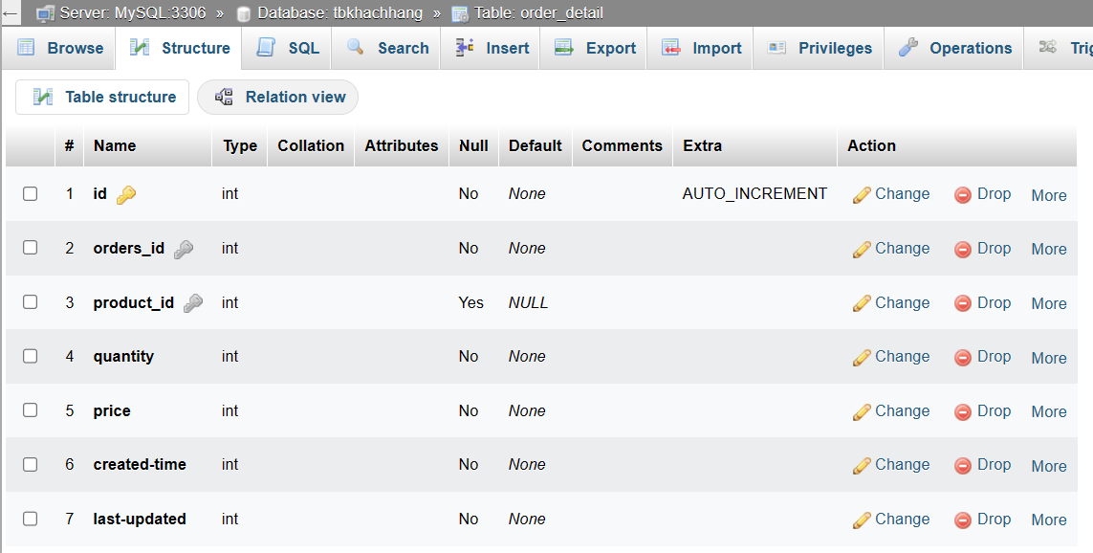

* 1. bảng image_library
     + **id**: thứ tự
     + **product_id**: id sản phẩm
     + **path**: đường dẫn
     + **created-**time: thời gian mua
     + **last-update**: chỉnh sửa cuối

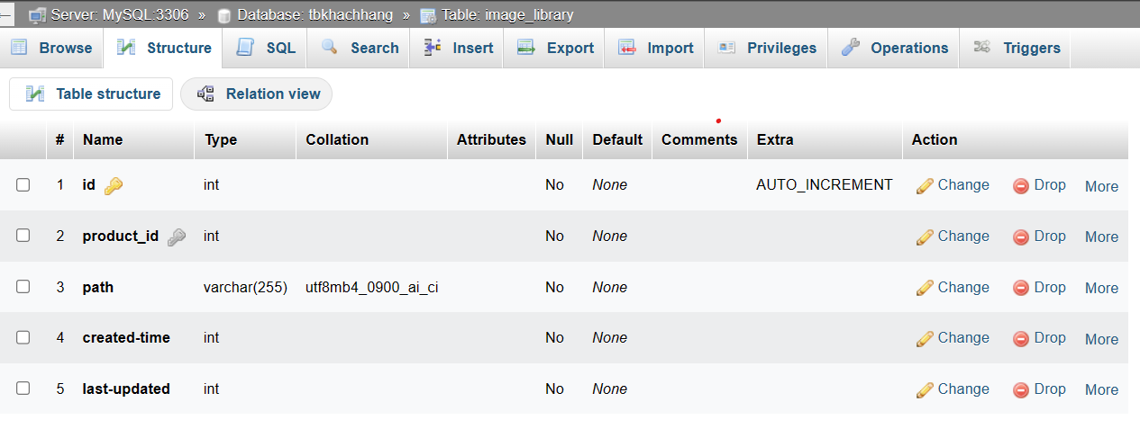

* 1. Bảng admin

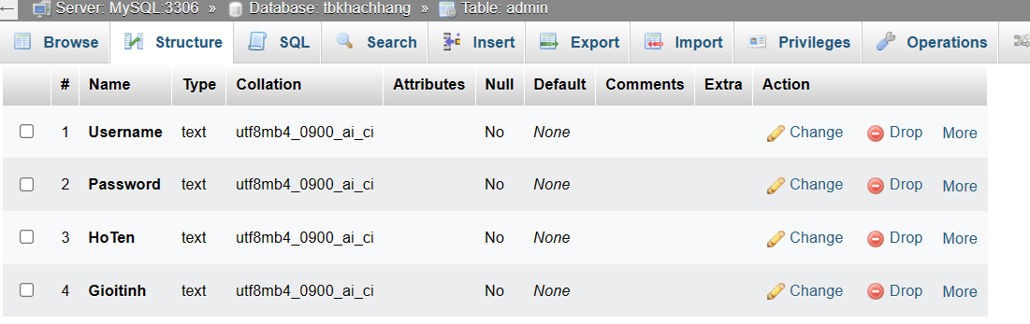

1. **Sơ đồ quan hệ**

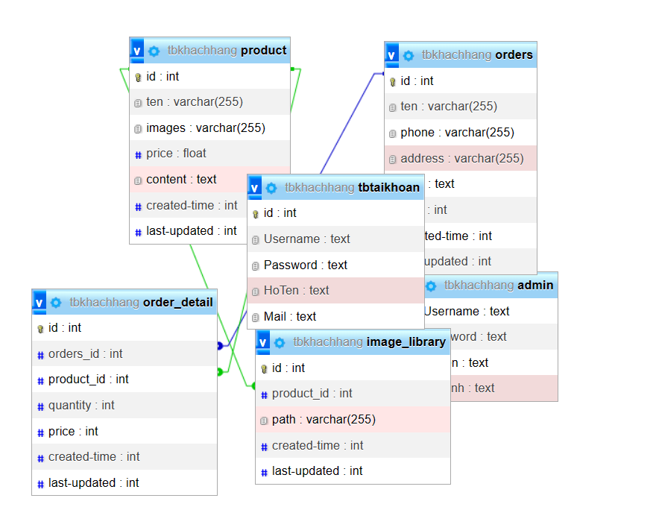

1. **Thiết kế**
2. **Môi trường**

Ngôn ngữ lập trình được sử dụng: ***HTML, PHP, CSS, JavaScript.***

Công cụ lập trình: ***Notepad++, Visual Studio Code.***

Web server: ***localhost.***

Thư viện: ***Fontawesome.***

Cơ sở dữ liệu: ***MySQL.***

1. **Giao diện khách hàng**
   1. Trang chủ

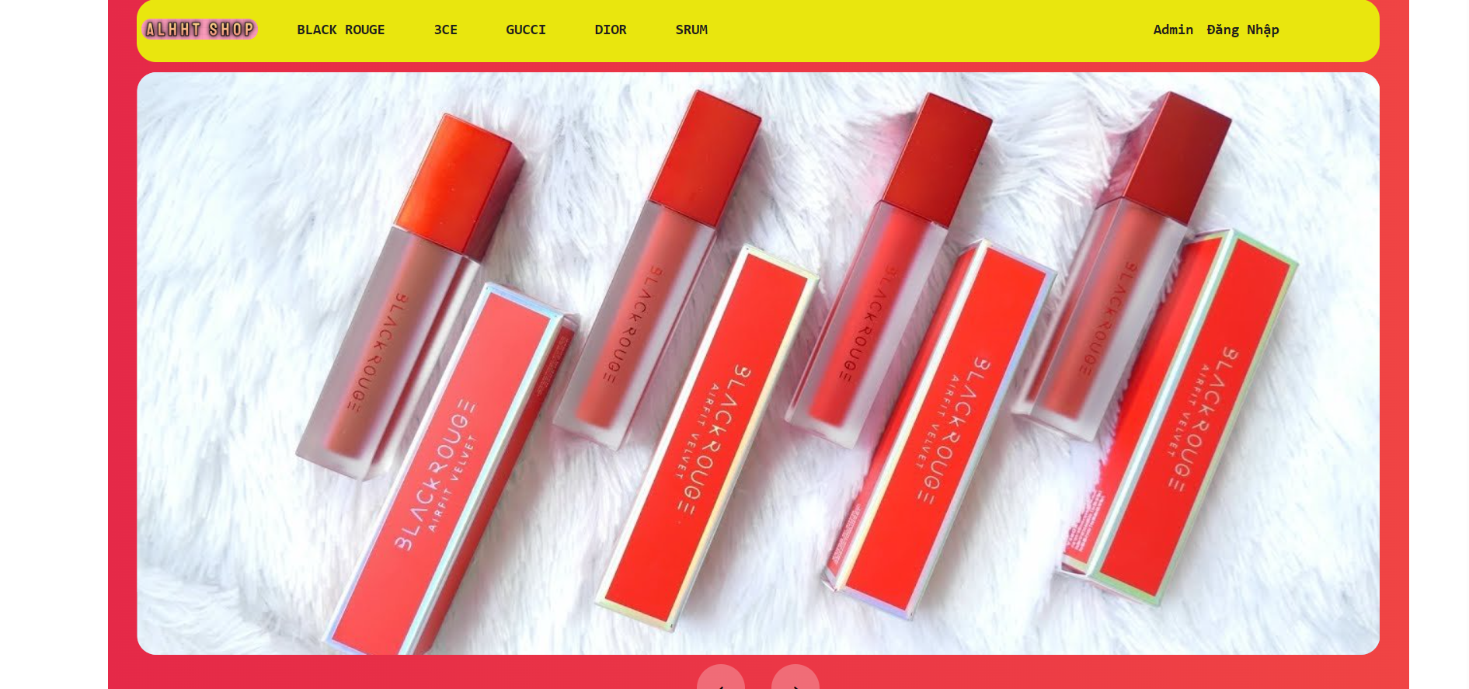

* 1. Trang đăng nhập

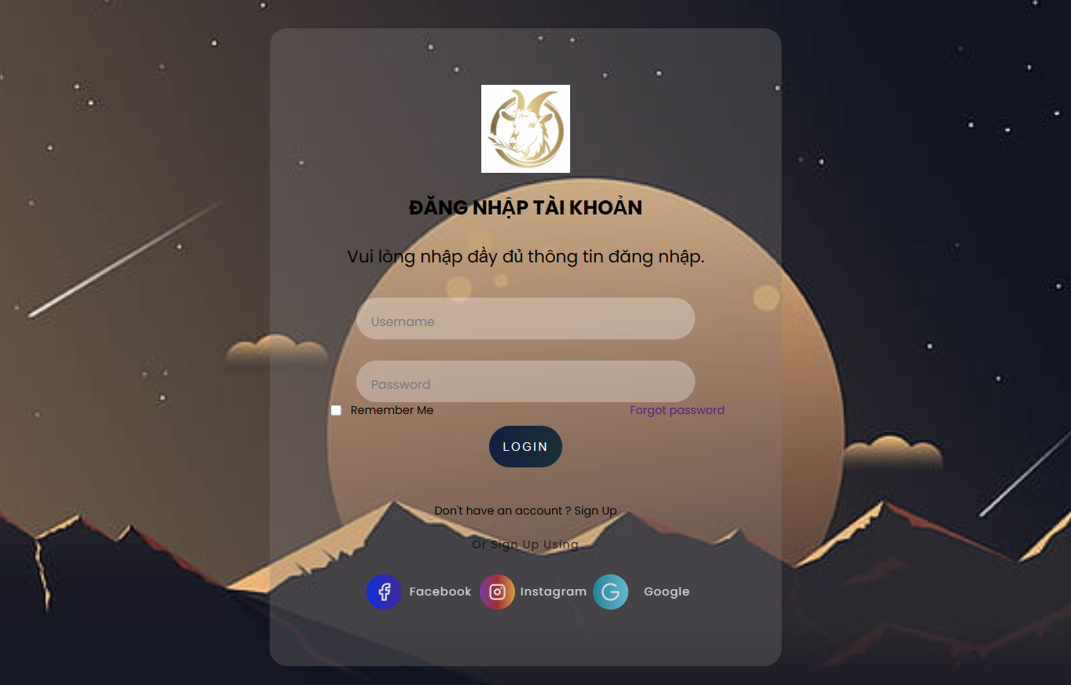

* 1. Trang đăng ký

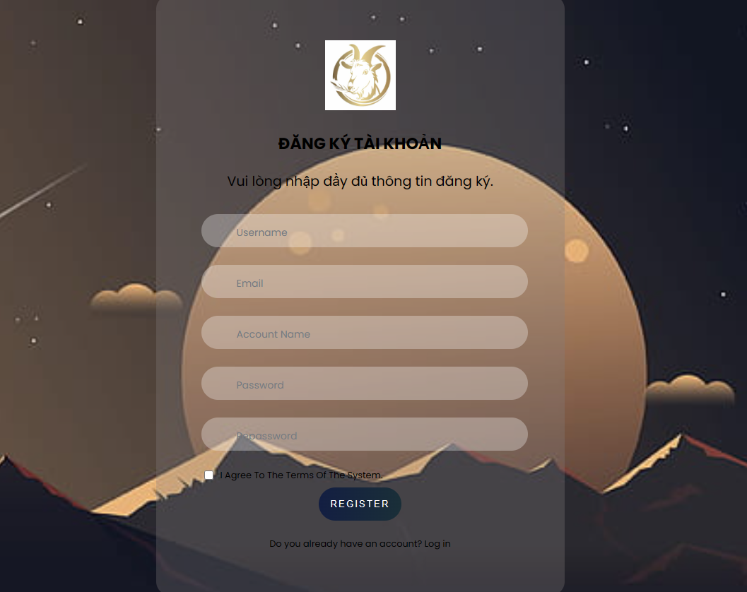

* 1. Trang đổi mật khẩu

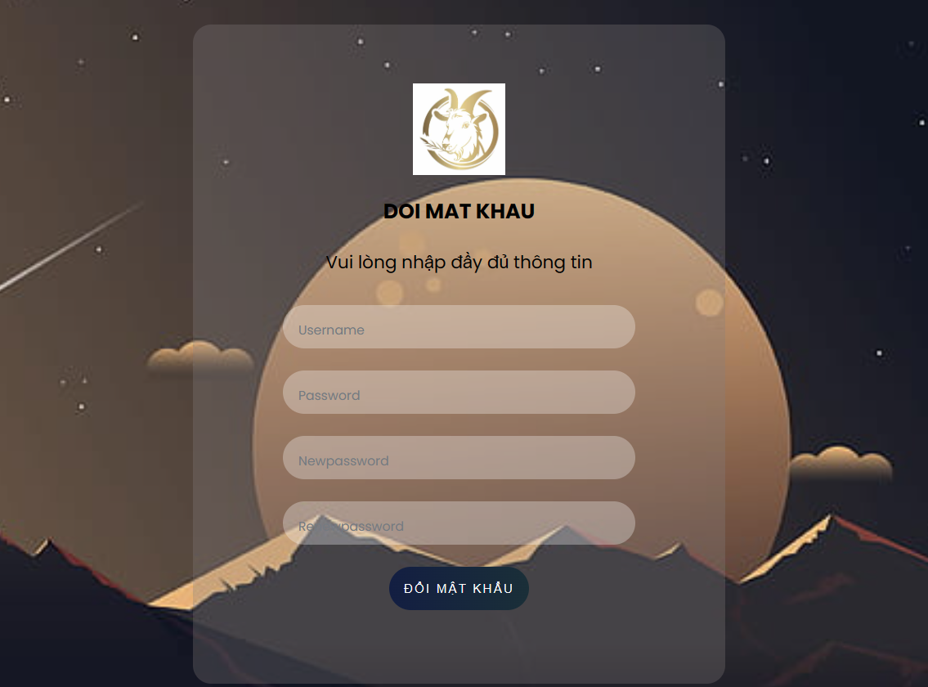

* 1. Trang các sản phẩm

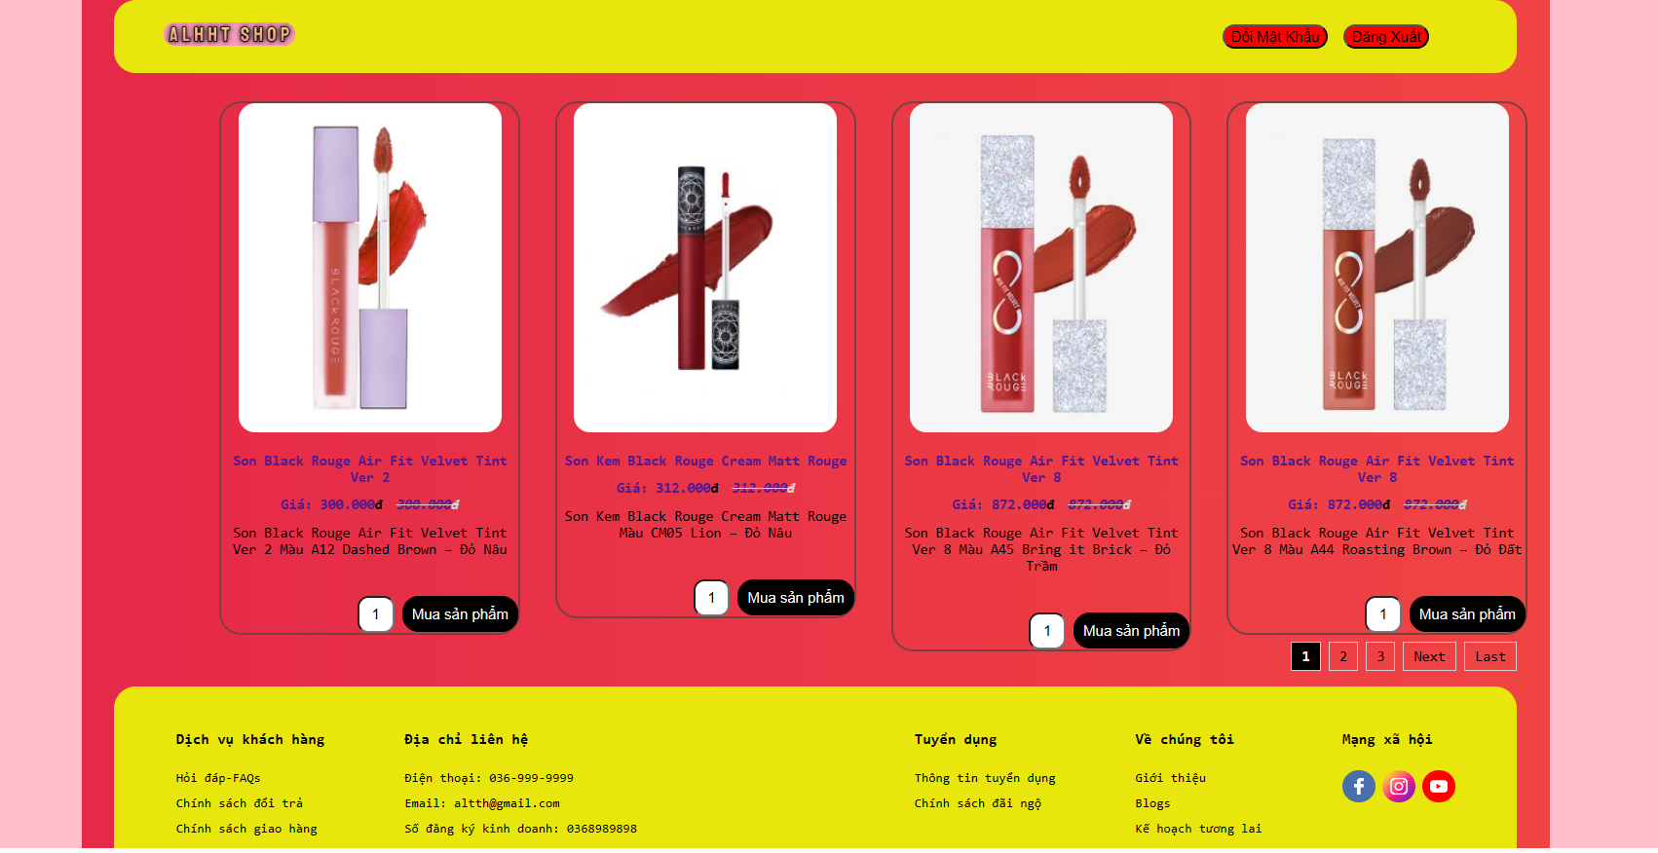

* 1. Trang giỏ hàng

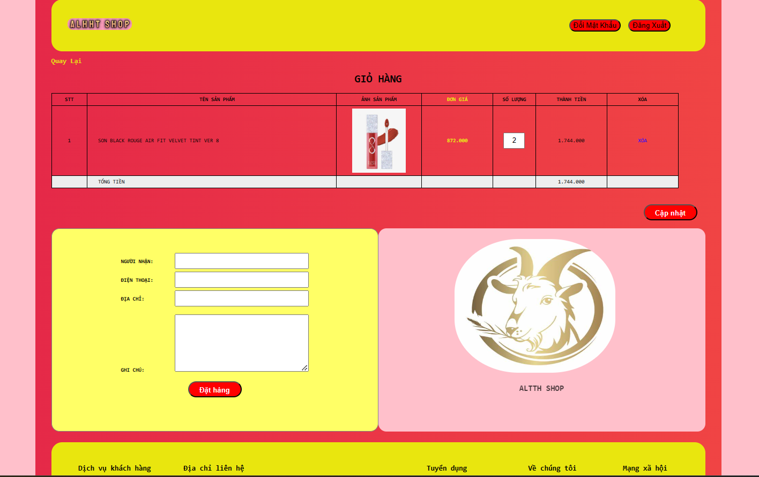

* 1. Trang giao hàng

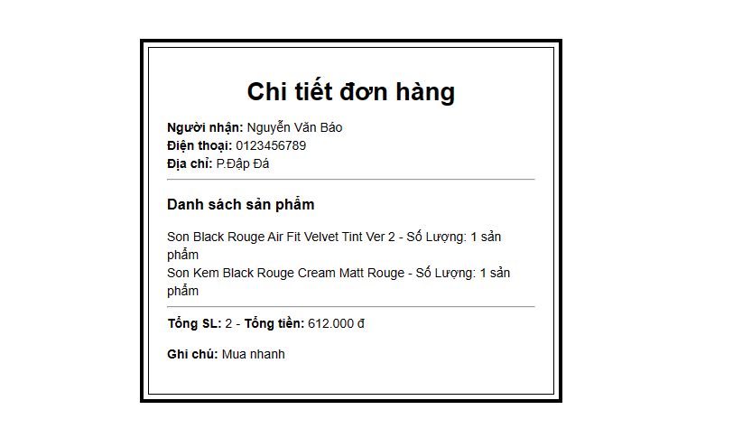

1. **Giao diện quản lý**
   1. Trang chủ admin

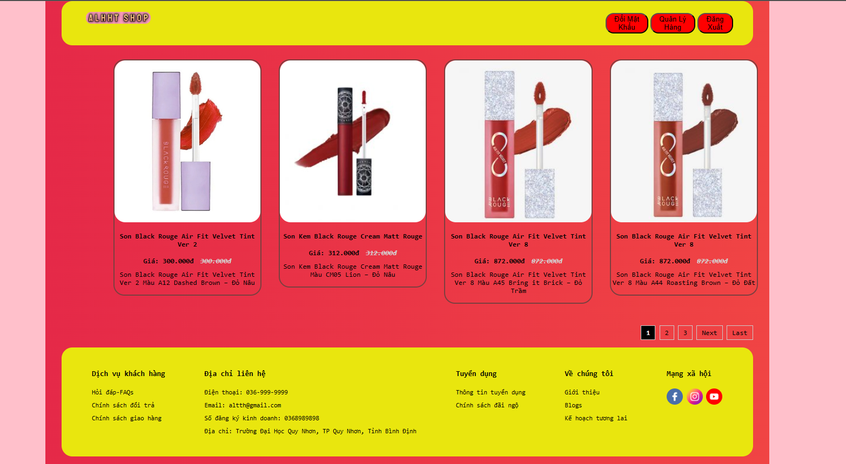

* 1. Trang quản lý khách hàng

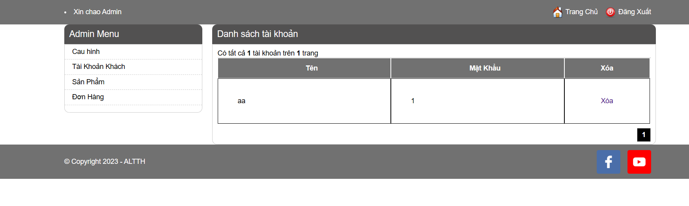

* 1. Trang quản lý sản phẩm

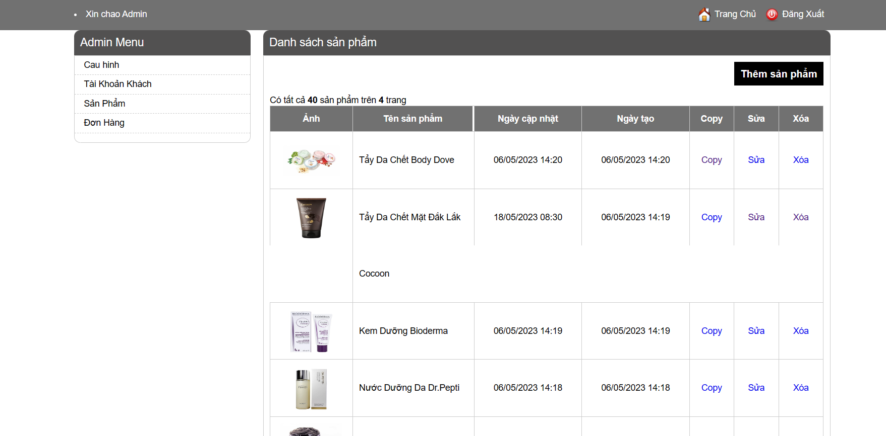

* 1. Trang quản lý hóa đơn

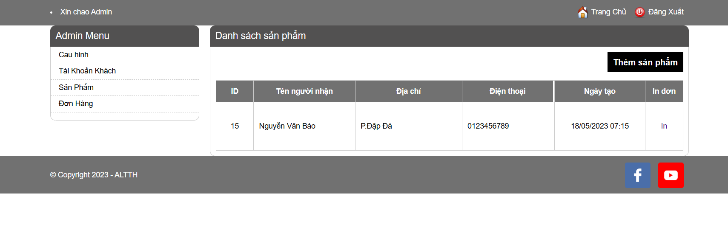

1. **Nguồn tham khảo**
2. Giao diện và các sản phẩm: Website *ivymoda.com*
3. <https://www.w3schools.com/html/default.asp>
4. <https://www.w3schools.com/css/default.asp>
5. <https://www.w3schools.com/js/default.asp>
6. <https://www.w3schools.com/php/default.asp>
7. **Tổng kết**

* **Kết quả nhóm đã đạt được:**

1. Giao diện thân thiện với người tiêu dùng.
2. Thêm sản phẩm vào giỏ hàng.
3. Quản lý được sản phẩm
4. Xây dựng website.

* **Hướng phát triển của web và những điểm chưa đạt được:**

1. Lựa chọn phương thức thanh toán.
2. Xem lịch sử mua hàng.
3. Quản lý danh mục.
4. Mã khuyến mãi và tìm kiếm.
5. Bình luận, đánh giá.
6. Chỉnh sửa thông tin khách hàng.